强制性国家标准
《电动汽车传导充电系统安全要求》
（征求意见稿）
编制说明

《电动汽车传导充电系统安全要求》标准起草组
2024年5月
目 次
一、工作简况 1
二、编制原则、强制性国家标准主要技术要求的依据及理由 2
三、与有关法律、行政法规和其他标准的关系 7
四、与国际标准化组织、其他国家或者地区有关法律法规和标准的比对分析 8
五、重大分歧意见的处理过程、处理意见及其依据 8
六、对强制性国家标准自发布日期至实施日期之间的过渡期的建议及理由 8
七、与实施强制性国家标准有关的政策措施 8
八、是否需要对外通报的建议及理由 9
九、废止现行有关标准的建议 9
十、涉及专利的有关说明 9
十一、强制性国家标准所涉及的产品、过程或者服务目录 9
十二、其他应当予以说明的事项 9

GB《电动汽车传导充电系统安全要求》
（征求意见稿）
编制说明

一、工作简况

（一）任务来源
2024年3月25日，国家标准化管理委员会下达《电动汽车传导充电系统安全要求》强制性国家标准制修订计划，项目编号为20240614-Q-624，归口部门为工业和信息化部、国家能源局，组织中国电力企业联合会（简称中电联）、中国汽车技术研究中心有限公司（简称中汽中心）、国家电网有限公司（简称国家电网公司）、国网电力科学研究院有限公司（简称国网电科院）等行业有关单位共同起草。

（二）背景意义及必要性
随着我国新能源汽车市场保有量的持续攀升，配套的充电基础设施建设规模同步扩大，公众对充电安全关注度日趋提升。电动汽车传导充电系统安全直接关系到广大用户的生命财产安全以及电动汽车产业的可持续发展。制定该强制性标准将确保充电设备和电动汽车在设计、制造、使用、检测及运维全生命周期中符合安全底线，从而减少事故和潜在危险，切实保障用户的生命财产安全。强制性标准的制定也将推动产业技术的统一性，提高相关充电产品的质量和可靠性，提升用户体验和使用便利性，减少技术冲突和不匹配导致的问题，有助于形成健康的市场竞争环境。同时，强制性标准的制定将支撑政府部门加强产业链全流程安全管控，建立完善的充电安全监管体系，形成健康的竞争市场环境。
在国际上，通过制定强制性的充电系统安全标准，有助于提升国内电动汽车产业在国际市场上的声誉，使符合高标准安全的产品更容易获得国际认可，增强国内充电产品在全球电动汽车领域的信任度，推动国内电动汽车企业参与全球竞争，助力电动汽车产业朝着更加安全、健康、可持续的方向发展。

（三）主要工作过程
为落实好国家关于电动汽车充电基础设施高质量发展要求，高效、按时、保质完成《电动汽车传导充电系统安全要求》强制性国家标准编制工作，在相关政府部门组织安排下，能源行业和汽车行业联合开展了标准起草工作：
（1）2016年至2021年，在GB/T 18487.1—2015等五项充电标准发布之后，能源行业开展了电动汽车供电设备安全要求标准的研究与制定工作，2021年，GB/T 39752《电动汽车供电设备安全要求及试验规范》发布。
（2）2016年至2022年，在GB/T 18487.1—2015等五项充电标准发布之后，汽车行业启动了电动汽车传导充电安全要求的标准研究和制定工作。在研究分析ISO 17409-2015《电动汽车 与外部电源连接的安全要求》、ISO 17409—2020《电动汽车 传导充电 安全要求》以及参与ISO 5474《电动汽车 电动汽车与外部电路之间电能传输功能和安全要求》系列标准制定的基础上，2023年，GB/T 43332《电动汽车传导充放电安全要求》推荐性国家标准发布。
（3）2023年8月—11月，为深入了解电动汽车充电安全的现状和挑战，国家电网公司前往山东、湖南、安徽和天津等地开展充电安全调研。调研内容包括充电故障现象及其原因、典型的充电安全事故等。2023年9月，GB/T 18487.1—2023等五项充电标准修订发布，对传导充电系统的安全性提出了更全面的要求。
（4）2023年11月—12月，启动《电动汽车传导充电系统安全要求》强制性国家标准申请工作，中电联、国家电网公司组织研究提出电动汽车传导充电系统安全要求标准框架，形成标准立项申请书及标准草案稿，向能源局提交相关立项申请。
（5）2024年1月—2月，中电联组织充电设备制造商、充电设施运营商、汽车企业、电网公司、检测机构、设计院、高校等主要单位，开展三次《电动汽车传导充电系统安全要求》标准草案讨论和编写会议，形成标准初稿。
（6）经部门协商，2024年3月25日，《电动汽车传导充电系统安全要求》强标计划正式下达，标准由××××归口。
（7）2024年4月，完成由能源行业和汽车行业专家组成的《电动汽车传导充电系统安全要求》强制性国家标准联合起草组征集工作。
（8）2024年5月9日，工信部、国家能源局联合召开《电动汽车传导充电系统安全要求》强标启动会。
（9）2024年5月16日，中电联、中汽中心、国网电科院、中汽研新能源汽车检验中心等针对初稿合稿编制原则、具体项目指标描述等进行讨论，会后形成工作组讨论稿。
（10）2024年5月24日，强制性国家标准联合起草组召开全体会议，针对工作组讨论稿进行了讨论，修改完善形成标准征求意见稿和编制说明。

二、编制原则、强制性国家标准主要技术要求的依据及理由

（一）标准编制目的
本标准以GB/T 18487.1—2023《电动汽车传导充电系统 第1部分：通用要求》等现行标准、充电技术路线为基础，制定电动汽车传导安全要求强制性国家标准。确保充电过程的安全性、可靠性和高效性，保障用户和周围环境的安全，防范潜在的电击、火灾和其他安全风险。通过制定明确的安全标准和试验方法，提高充电系统的设计、制造和运维质量，减少事故发生的可能性，促进电动汽车的普及和发展。

（二）标准编制原则
当前，我国已建成全球最大规模的电动汽车充电设施网络，面临车桩安全互联互通、超快速/超大容量电能补给等新挑战。例如，存在车桩连接异常无法识别、充电过程中起火燃烧、充电接口过热烧蚀、充电线缆被碾压破损等安全问题。GB/T 18487.1—2023的发布将进一步促使产业升级，提升国内企业的技术水平和国际竞争力。随着电动汽车逐渐走入千家万户，公众对电动汽车传导充电系统安全提出了更高期望。制定《电动汽车传导充电系统安全要求》将规范充电安全的底线要求，这是我国充电标准体系中的一个重要层级，有利于为政府安全监管部门、企业监督管理、以及安全生产决策提供强有力的技术支撑。在制定标准时，充分考虑现行国际标准中相关安全指标和要求，提高国内产品在国际市场上的接受度，减少贸易壁垒，促进国际合作。
本标准的编制原则：
1、编写规范原则：本标准为强制性国家标准，严格执行强制性国家标准的相关规定，严格遵照GB/T 1.1—2020《标准化工作导则 第1部分：标准化文件的结构和起草规则》的规定进行编制。
2、科学先进原则：本标准在充分调研电动汽车充电过程中安全运行故障问题，分析安全充电要素，基于最新的科学研究成果和技术发展趋势，确保标准的内容科学合理、符合实际情况，提出充电系统最底线安全要求，并反映最新的技术标准和最佳实践。
3、继承实用原则：本标准参考了我国充电系统通用要求（GB/T 18487.1—2023）、试验检测方法（GB/T 34657系列）、电动汽车安全要求（GB 18384）、电动汽车传导充放电安全要求（GB/T 43332）等国家标准，规定了电动汽车传导充电系统安全设计和安全充电要求，并给出对应试验方法或数据，技术要求全面，实际操作性强。
4、聚焦系统安全：考虑电动汽车和供电设备各自制定了安全要求标准，本标准将聚焦充电系统级别安全要求，规范电动汽车和供电设备所组成的系统级别安全内容，不涉及安全要求之外的技术或产品性能要求。

（三）标准的主要技术内容及技术依据

1、 范围
本文件规定了电动汽车传导充电系统的安全总则、充电接口安全、交流充电安全、直流充电安全以及对应试验方法、实施过渡期。
本文件适用于电动汽车交流充电系统和电动汽车直流充电系统，其供电网侧额定电压不超过1000 V AC或1500 V DC、电动汽车侧额定最大电压不超过1000 V AC或1500 V DC；也适用于电动汽车充放电系统中充电的安全要求。
根据GB/T 18487.1—2023中关于充电系统术语的定义，直流充电系统和交流充电系统界定范围分别见下图所示。
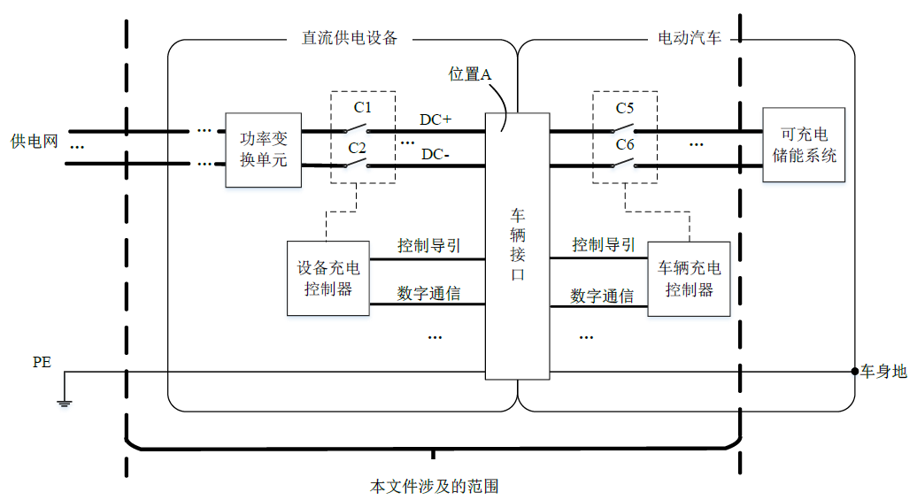
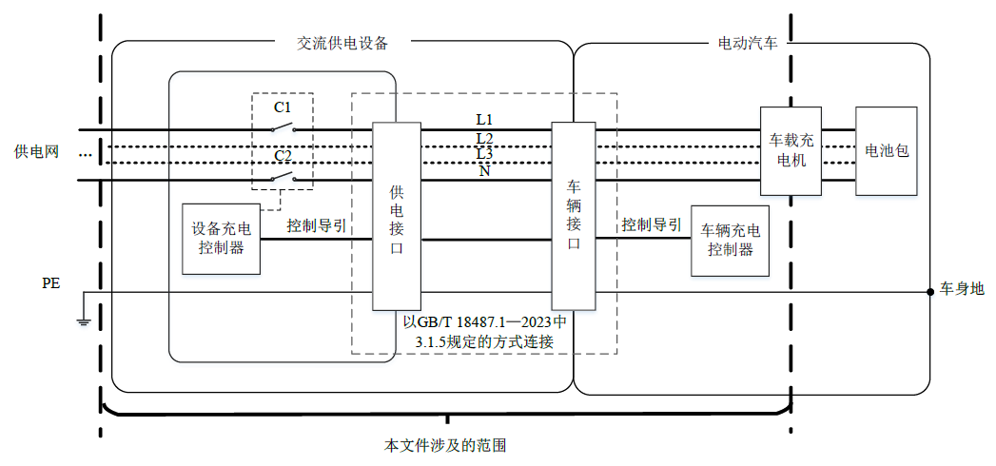
本文件不适用于：
与电动汽车传导充电/充放电系统维护相关的安全要求；
顶部接触式充电系统等自动充电系统；
GB/T 40432规定的车载充电设备。

2、规范性引用文件
下列文件中的内容通过文中的规范性引用而构成本文件必不可少的条款。其中，注日期的引用文件，仅该日期对应的版本适用于本文件；不注日期的引用文件，其最新版本（包括所有的修改单）适用于本文件。
GB/T 1002 家用和类似用途单相插头插座 型式、基本参数和尺寸
GB/T 2099.1 家用和类似用途插头插座 第1部分：通用要求
GB/T 4208—2017 外壳防护等级（IP代码）
GB/T 11918.1—2014 工业用插头插座和耦合器 第1部分：通用要求
GB 18384 电动汽车安全要求
GB/T 18487.1—2023 电动汽车传导充电系统 第1部分：通用要求
GB/T 20234.1 电动汽车传导充电用连接装置 第1部分：通用要求
GB/T 20234.3 电动汽车传导充电用连接装置 第3部分：直流充电接口
GB/T 20234.4 电动汽车传导充电用连接装置 第4部分：大功率直流充电接口
GB/T 34657.1 电动汽车传导充电互操作性测试规范 第1部分：供电设备
GB/T 34657.2 电动汽车传导充电互操作性测试规范 第2部分：车辆
GB 39752 电动汽车供电设备安全要求（征求意见稿）
GB/T 40432 电动汽车用传导式车载充电机

3、术语和定义
GB/T 18487.1—2023和GB/T 20234.4—2023界定的以及下列术语和定义适用于本文件。
引用了GB/T 18487.1—2023中规定的“电动汽车充电系统”、“电动汽车直流充电系统”、“电动汽车交流充电系统”的定义。

4、总则
不应使用GB/T 18487.1—2023中5.1规定的模式1对电动汽车进行充电。模式2充电系统电源侧不应使用符合GB/T 2099.1和GB/T 1002要求的16 A插头插座对电动汽车进行充电。不应使用从一种模式转换到另一种模式的车辆适配器。车辆适配器应符合GB/T 18487.1—2023中9的规定。
实施本文件的前提条件是供电设备应符合GB 39752的规定，车辆应符合GB 18384的规定。第5、6、7章规定是电动汽车传导充电系统安全要求。相关产品只有通过对应所有安全检验检测，才能认为其是合格的（试验方法见第8章）。

充电接口安全
规定了充电接口防护等级要求、交流充电接口温度监测和保护功能要求、直流充电接口温度监测和保护功能要求。

交流充电安全
规定了系统安全设计和充电安全保护要求。其中系统安全设计包括控制导引电路、车辆接口连接状态机载流能力、设备供电能力、接口锁止功能、触点粘连检测要求以及短路检测要求；充电安全保护包括设备侧CC回路异常保护、车辆侧CC回路异常保护、设备侧CP回路异常保护、车辆侧CP回路异常保护、供电网断电以及输出过流保护等。具体要求项目与试验方法清单见下表。
对象 | 测试项目 | 技术要求 | 试验方法 | 说明
充电接口 | 充电接口接触防护 | 5.1 | 8.4.1
充电接口 | 交流充电接口温度监测和保护功能 | 5.2.1 | 8.4.2.1 | 连接方式A或连接方式B且最大充电电流大于16A；  三相交流充电且额定电流超过32A
交流供电设备 | 控制导引电路 | 6.1.1 | 8.5.1.1
交流供电设备 | 设备供电能力 | 6.1.3 | 8.5.1.3
交流供电设备 | 接口锁止功能 | 6.1.4 | 8.5.1.4 | 充电模式3连接方式A或B，最大充电电流大于16A AC
交流供电设备 | 触点粘连检测要求 | 6.1.5 | 8.5.1.5
交流供电设备 | 短路检测要求 | 6.1.6 | 8.5.1.6
交流供电设备 | 设备侧CC回路异常保护 | 6.2.1 | 8.5.2.1 | 充电模式3连接方式A和B
交流供电设备 | 设备侧CP回路异常保护 | 6.2.3 | 8.5.2.3
交流供电设备 | 供电网断电保护 | 6.2.5 | 8.5.2.5
交流供电设备 | 输出过流保护 | 6.2.6 | 8.5.2.6
电动汽车 | 控制导引功能 | 6.1.1 | 8.5.1.1
电动汽车 | 车辆接口连接状态及载流能力 | 6.1.2 | 8.5.1.2 | 最大充电电流大于16A AC
电动汽车 | 车辆侧CC回路异常保护 | 6.2.2 | 8.5.2.2
电动汽车 | 车辆侧CP回路异常保护 | 6.2.4 | 8.5.2.4

直流充电安全
规定了系统安全设计和充电安全保护要求。其中系统安全设计包括控制导引电路、过载和短路保护、电容耦合、泄放电路、绝缘检测/监测、接口锁止功能、高压直流接触器触点粘连检测、启动电流限制、冷却系统故障保护功能要求；充电安全保护包括通信超时保护、车辆侧CC1回路异常保护、车辆侧CC2回路异常保护、车辆侧CC2回路异常保护、设备侧CC1回路异常保护、直流供电回路异常保护、车辆供电回路异常保护、输出过压保护、输出过流保护、负载突降保护、供电网断电等。具体要求项目与试验方法清单见下表。
对象 | 测试项目 | 技术要求 | 试验方法 | 说明
充电接口 | 充电接口接触防护 | 5.1 | 8.4.1
充电接口 | 直流车辆接口温度监测和保护功能 | 5.2.2 | 8.4.2.2
直流供电设备 | 控制导引电路 | 7.1.1 | 8.6.1.1
直流供电设备 | 过载和短路保护 | 7.1.2 | 8.6.1.2
直流供电设备 | 电容耦合 | 7.1.3 | 8.6.1.3
直流供电设备 | 泄放电路 | 7.1.4 | 8.6.1.4
直流供电设备 | 绝缘检测/监测 | 7.1.5 | 8.6.1.5
直流供电设备 | 接口锁止功能 | 7.1.6 | 8.6.1.6 | 采用GB/T 20234.3车辆接口
直流供电设备 | 高压直流接触器触点粘连检测 | 7.1.7 | 8.6.1.7
直流供电设备 | 启动电流限制 | 7.1.8 | 8.6.1.8
直流供电设备 | 冷却系统故障保护功能 | 7.1.9 | 8.6.1.9
直流供电设备 | 通信超时保护 | 7.2.1 | 8.6.2.1
直流供电设备 | 设备侧CC1回路异常保护 | 7.2.4 | 8.6.2.4
直流供电设备 | 直流供电回路异常保护 | 7.2.5 | 8.6.2.5
直流供电设备 | 车辆供电回路异常保护 | 7.2.6 | 8.6.2.6
直流供电设备 | 输出过压保护 | 7.2.7 | 8.6.2.7
直流供电设备 | 输出过流保护 | 7.2.8 | 8.6.2.8
直流供电设备 | 负载突降保护 | 7.2.9 | 8.6.2.9
直流供电设备 | 供电网断电保护 | 7.2.10 | 8.6.2.10
电动汽车 | 控制导引功能 | 7.1.1 | 8.6.1.1
电动汽车 | 过载和短路保护 | 7.1.2 | 8.6.1.2
电动汽车 | 绝缘监测 | 7.1.5 | 8.6.1.5
电动汽车 | 接口锁止功能 | 7.1.6 | 8.6.1.6 | 采用GB/T 20234.4车辆接口
电动汽车 | 高压直流接触器触点粘连检测 | 7.1.7 | 8.6.1.7
电动汽车 | 通信超时保护 | 7.2.1 | 8.6.2.1
电动汽车 | 车辆侧CC1回路异常保护 | 7.2.2 | 8.6.2.2 | 采用GB/T 20234.3车辆接口且控制导引电路符合附录A、采用GB/T 20234.4车辆接口
电动汽车 | 车辆侧CC2回路异常保护 | 7.2.3 | 8.6.2.3 | 采用GB/T 20234.3车辆接口且控制导引电路符合GB/T 18487.1—2023中B.2和B.3

试验方法
规定了检验规则；试验条件包括试验环境条件、试验电源条件以及试验仪器要求；试验系统；充电接口安全试验、交流充电安全试验、直流充电安全试验等测试方法和合格评判。试验系统示意图如下表所示。
 | 被测对象：供电设备 | 被测对象：电动汽车
交流充电系统
直流充电系统

实施过渡期
对于新申请型式批准的电动汽车和供电设备，自本文件实施之日起开始执行。
对于已获得型式批准的电动汽车和取得型式试验报告的供电设备，自本文件实施之日起第13个月开始执行。

三、与有关法律、行政法规和其他标准的关系
目前电动汽车充电设施领域暂没有强制性国家标准。我国的充电设施标准体系共分为8个部分，包括了基础类标准、充电系统与设备类标准、充电连接装置类标准、换电系统与设备类标准、动力电池箱类标准、充/换电站及服务网络类标准、建设与运行类标准、以及试验检测类标准。主要解决充电设施推广过程中的设施规划布局、充电安全、互联互通、设备质量控制等关键问题。
本标准制定过程中，结合我国电动汽车产业技术发展实际情况和安全充电问题反馈，对照参考我国现行充电系统通用要求，供电设备技术条件、试验检验规范内容以及现有的相关汽车标准，与我国现行的相关法律、法规、规章及标准保持协调一致，互为补充。

四、与国际标准化组织、其他国家或者地区有关法律法规和标准的比对分析
国际上，尚没有专门针对充电系统安全的国际标准。由国际电工委员会（IEC）组织制定的国际上最早的充电系统标准IEC 61851 系列。2017年发布IEC 61851-1:2017《电动汽车传导充电系统 第1部分：通用要求》规定了传导充电系统的通用要求，也是IEC 61851系列标准的纲领性文件；2023年发布的IEC 61851-23《电动汽车传导充电系统 第23部分：直流电动汽车供电设备》第二版规定了在供电网与电动汽车之间提供能量传输的电动汽车直流供电设备技术要求，中国直流充电方案已纳入IEC 61851-23中。由国际标准化组织（ISO）制定发布的ISO 17409《电动汽车 传导充电 安全要求》、ISO 5474《电动汽车 电动汽车与外部电路之间电能传输功能和安全要求》规范了电动汽车充电过程中的安全性和功能性要求。IEC和ISO相关标准中涉及交流和直流充电系统安全设计和安全指标，对于我国充电系统安全要求标准的制定具有重要参考意义。

五、重大分歧意见的处理过程、处理意见及其依据
标准制定过程中无重大分歧。

六、对强制性国家标准自发布日期至实施日期之间的过渡期的建议及理由
对于新申请的电动汽车和供电设备产品类型，自本标准实施之日起开始执行。
对于已获得型式批准的电动汽车和取得型式试验报告的供电设备，自本文件实施之日起第13个月开始执行。

七、与实施强制性国家标准有关的政策措施
本标准的实施监督部门为国家市场监督管理总局、工业和信息化部、国家能源局。
工业和信息化部发布了《道路机动车辆生产企业及产品准入管理办法》（工业和信息化 部令第 50 号），通过《道路机动车辆生产企业及产品公告》对道路机动车辆生产企业及产品进行准入管理。本强制性国家标准将纳入该管理体系，由工业和信息化部依据本标准对相关产品进行准入管理，并依法对违反强制性国家标准的行为进行处理。
《中华人民共和国标准化法》第二章第十条的规定“对保障人身健康和生命财产安全、国家安全、生态环境安全以及满足经济社会管理基本需要的技术要求，应当制定强制性国家标准。”
《中华人民共和国产品质量法》第十三条规定“可能危及人体健康和人身、财产安全的工业产品，必须符合保障人体健康和人身、财产安全的国家标准、行业标准。”

八、是否需要对外通报的建议及理由
本标准为强制性国家标准，部分技术条款与国际标准或者与有关国际标准技术要求不完全一致，且本标准涉及人身健康和生命财产安全，依据《强制性国家标准管理办法》与世界贸易组织的要求，需要进行WTO通报。

九、废止现行有关标准的建议
本标准不涉及废止现行有关标准。

十、涉及专利的有关说明
本标准经评估不涉及专利问题。

十一、强制性国家标准所涉及的产品、过程或者服务目录
本标准适用于电动汽车交流充电系统和电动汽车直流充电系统，其供电网侧额定电压不超过1000 V AC或1500 V DC、电动汽车侧额定最大电压不超过1000 V AC或1500 V DC，也适用于电动汽车传导充放电系统中充电相关的安全要求。不适用于与电动汽车传导充电/充放电系统维护相关的安全要求；顶部接触式充电系统等自动充电系统；GB/T 40432规定的车载充电设备。

十二、其他应当予以说明的事项
无。

